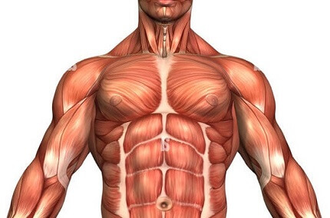
Muscle System Notes

Function of Muscular System
1)

2)

3)

4)

Muscle Prefixes
1)
2)
3)
Muscle Cells
1)

2)

3)

3 Types of Muscles
1)
2)
3)

Smooth Muscle
1)
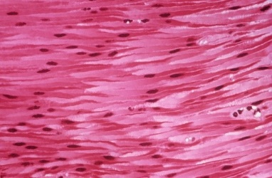
2)

3)

4)

5)

Cardiac Muscle
1)
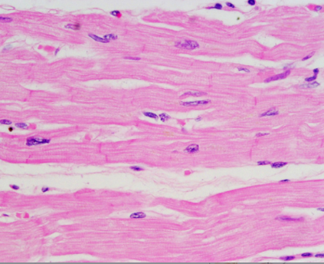
2)
3)

4)

5)

Skeletal Muscle
1)

2)
3)

4)

5)

Microscopic Structure of Muscles
1) muscle Fiber-

2) endomysium –

3) fascicle-

4) perimysium-

5) whole muscle-

6) epimysium –

7) fascia –

Skeletal Muscle Attachments

Types:
1) Tendon-

2) Aponeuroses-
Sites of Attachment
1)
2)
3)

Skeletal Muscle Fiber (Cell)
1) Sarcolemma-

2) Multinucleate-
3) Location of nuclei-

4) Myofibrils-

I Band-
A Band-

5) Sarcomere-

